Супер Омега 3 Актив | Super Omega-3 activ от LR
Рыбий жир идеально подходит для поддержания нормы холестерина в крови и защиты сердца от таких неприятных последствий его повышения как: инсульт; инфаркт миокарда; атеросклероз - затвердевание стенок артерий; стенокардия - недостаток крови поступающей в сердце; повышение артериального и венозного давления (гипертония); предотвращает спазмы сосудов; иные болезни сердечно-сосудистой и нервной системы.

Другие симптомы, указывающие на нехватку незаменимых кислот рыбьего жира (Омега 3): проблемы с суставами; ломкость ногтей; кожные высыпания; шелушение кожи; появление перхоти; депрессивное настроение (депрессия), нарушение сна, а это может привести к увеличению веса; запоры.
Жирные кислоты Omega-3 не могут синтезироваться в организме человека, их необходимо получать из пищи.
Крайне сложно получить Омега 3 в достаточном количестве из обычной пищи! Исследования подтверждают, что большинство людей не получают с пищей достаточного количества полезных жирных кислот Омега 3. (Институт Max Rubner, Институт питания (Германия), Институт питания РАМН). НИИ питания РАМН рекомендует взрослым 1-3 г. Омега 3 в сутки. А это ежедневная порция жирной рыбы! НО! Важно так же знать что: жирные кислоты, которые вы могли бы получить из пищи, разрушаются при термической обработке; некоторые виды рыбы содержат ртуть! Таким образом, для получения нужного количества жирных кислот рыбьего жира целесообразно воспользоваться качественными добавками к пище.
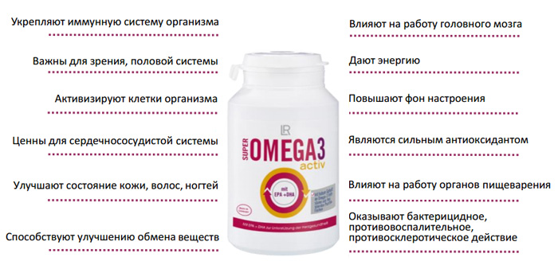

Действие рыбьего жира в капсулах Супер Омега 3 Актив от LR:
улучшение функций мозга. Вещества, которые образуются из жирных кислот, являются универсальными регуляторами, в т.ч. и нейрорегуляторами. Т.е.: рыбий жир предупреждают развитие болезни Альцгеймера (старческого слабоумия) на ранних стадиях. Этому подтверждают исследования. Согласно полученным результатам, рыбий жир значительно улучшает деятельность и способность мозга к обучению. Поэтому капсула рыбьего жира в день - лучшая профилактика старческого слабоумия; рыбий жир от стрессов и депрессий: он способствуют выработке из нервных клеток серотонина (гормона "радости") для хорошего настроения в течение всего дня, поэтому отлично помогает от депрессии. Кроме этого, рыбий жир уменьшает агрессивность.
По мнению японских ученых, такой жир подавляет выделение гормонов стресса, вызывающих спазм артерий сердца. Устранение боли и воспаления суставов, укрепление сосудов сердца и легких. Защита от любого вида аритмии и образования тромбов (атеросклеротических бляшек) - снижение риска инфаркта миокарда, защита мышечных тканей от разрушения.

Действие Супер Омега 3 от LR - полезные свойства Состав рыбьего жира в капсулах Супер Омега 3 Актив от LR Рыбий жир в капсулах (высокое количество); желатин; масло энотеры; клетчатка ячменя, содержащая бета глюканы; глицерин (влагоудерживающий агент); моно- и диглицериды жирных кислот (эмульгатор); пальмоядровое масло; оксид железа (краситель). Польза компонентов рыбьего жира в капсулах от LR Жирные кислоты Омега 3: укрепляют иммунную систему организма; важны для зрения, половой системы; активизируют клетки организма; ценны для сердечно-сосудистой системы; предотвращают спазмы сосудов; способствуют стабилизации показаний артериального давления; улучшают состояние кожи, волос, ногтей: в т.ч. назначают для комплексного лечения псориаза; способствуют улучшению обмена веществ; повышают чувствительность к инсулину: что важно при диабете, в борьбе с ожирением и в снижении веса; влияют на работу головного мозга: его назначают при нарушениях координации движений, старческом слабоумии, в борьбе с депрессиями; дают энергию; повышают фон настроения; снижают воспаление при ревматоидном полиартрите, при всех видах воспалений суставов, остеопорозе и т.д.; являются сильным антиоксидантом; защищают и в случаях рака предстательной железы; в гинекологии применяют при болезненных менструациях, при осложнениях в период вынашивания ребенка; влияют на работу органов пищеварения; оказывают бактерицидное, противовоспалительное, противосклеротическое действие. Витамин А: участвует в окислительно-восстановительных процессах и регуляции синтеза белков; способствует нормальному обмену веществ, а также функции клеточных и субклеточных мембран; играет важную роль в формировании костей и зубов, а также жировых отложений; необходим для роста новых клеток; замедляет процесс старения. Витамин Д: основная функция витамина D - способствовать усвоению организмом кальция, регулировать фосфорно-кальциевый обмен. необходим для свертывания крови; нормального роста костей, тканей; работы сердца; регулирования деятельности нервной системы; с помощью него излечиваются болезни глаз, некоторые виды артрита и рахит. Бета-глюкан из ячменя: способствует укреплению иммунитета; помогает нормализовать уровень липидов в крови; содействует снижению уровня холестерина; является мощным антиоксидантом; обладает антиканцерогенным действием. Масло энотеры (примулы вечерней): содержит незаменимые ненасыщенные жирные кислоты и другие ценные вещества; способствует регуляции «плохого» холестерина, давления и гормонального фона; содействует профилактике сердечно-сосудистых заболеваний; укрепляет клеточные мембраны, стенки кровеносных сосудов, кости; полезно для кожи. Противопоказания к приему рыбьего жира в капсулах Супер Омега 3 Актив от LR индивидуальная непереносимость компонентов; при беременности принимать с осторожностью, после консультации с врачом. Врачи не рекомендуют употреблять рыбий жир при следующих заболеваниях: желчнокаменная и мочекаменная болезни, хронической почечной недостаточности, при проблемах со свертываемостью крови, а также при патологиях щитовидной железы. Не рекомендуется применение рыбьего жира Омега 3 при повышенном содержании кальция и витамина D. Не следует употреблять рыбий жир на голодный желудок, это может вызвать нарушение пищеварения. Целесообразнее принимать рыбий жир вместе с белковой пищей.

